Утверждаю:

Информационный отчет за февраль 2023г.
Центральной библиотеки МКУК "ЦБ ТСП"
В рамках реализации нац. проекта "Культура", прошли следующие мероприятия

17 июля 1942 года началось самое масштабное сражение Великой Отечественной войны и мировой истории − Сталинградская битва, которая продолжалась 200 долгих дней и ночей: с 17 июля 1942 года по 2 февраля 1943 года.
80-летию этого памятного события посвящена книжная выставка Центральной библиотеки «Сталинград: 200 дней мужества и стойкости» (12+).
Здесь представлены книги, рассказывающие об одном из важнейших генеральных сражений Великой Отечественной войны: сколько дней длилась битва, какие имена и переломные моменты вошли в историю, кто командовал русскими и немецкими войсками и многое другое можно узнать из материалов выставки.
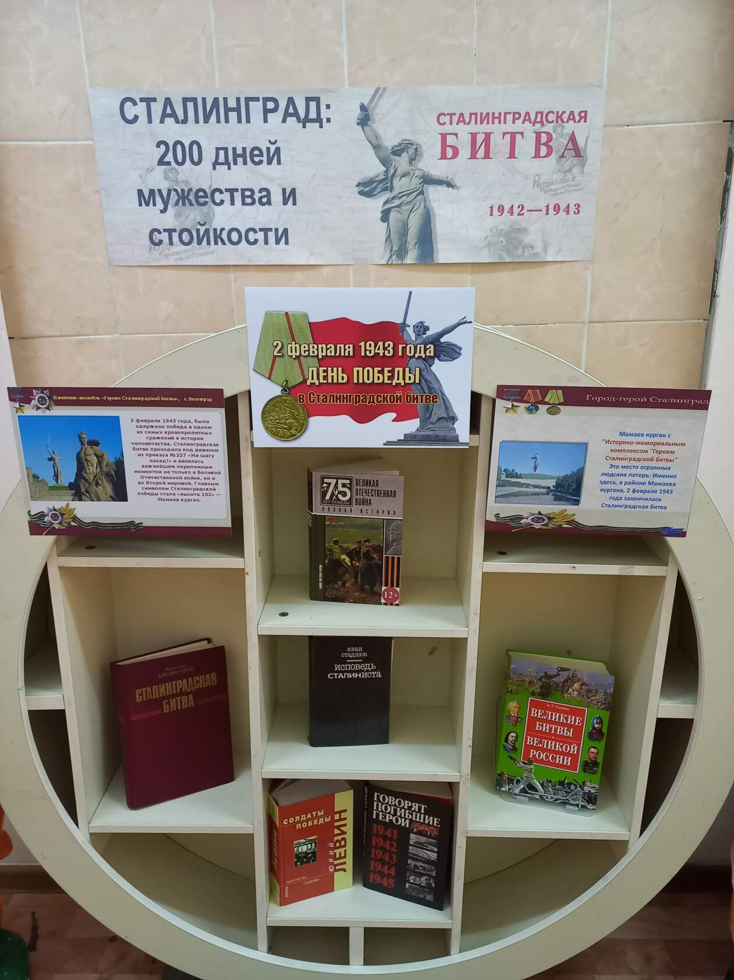

8 февраля, исполнилось бы 195 лет со дня рождения французского географа и писателя, классика приключенческой литературы, одного из основоположников научной фантастики Жюля Верна. Писателем создано 66 романов, более 20 повестей и рассказов, более 30 пьес, несколько документальных и научных работ.
Его творчество проникнуто романтикой науки, верой во благо прогресса, преклонением перед силой мысли. В романах Ж. Верна читатели найдут не только восторженное описание техники, путешествий, но и яркие и живые образы благородных героев. Погрузиться в пучину океана с капитаном Немо, покорить полюс с капитаном Гаттерасом, совершить кругосветное путешествие вместе с Фогом, отправиться в плавание с пятнадцатилетним капитаном предлагает читателям книжная выставка «Удивительный мир Ж. Верна», которая будет представлена в Центральной библиотеке.
Читая его книги, можно совершить кругосветное путешествие за 80 дней, облететь Землю на воздушном шаре, опустится на 20 тысяч лье под водой… Книги Ж. Верна вдохновили многих сценаристов и режиссеров на постановку кинофильмов по его произведениям.
Предлагаем всех любителей творчества Жюль Верна, посетить библиотеку и совершить кругосветное путешествие с его героями.
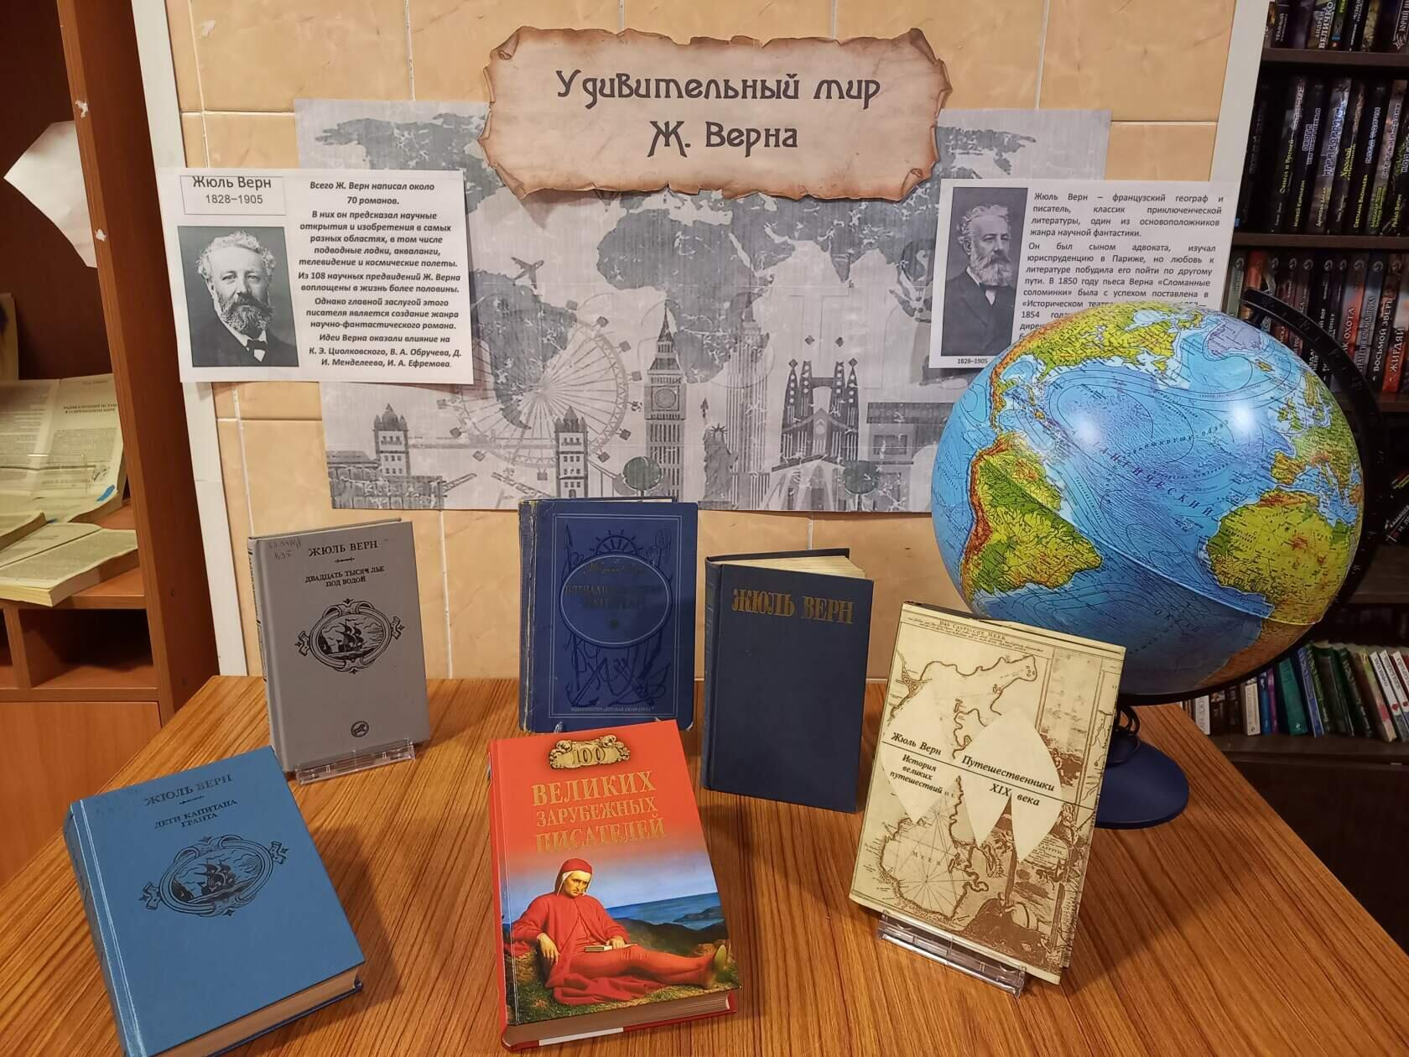

9 февраля исполняется 240 лет со дня рождения В. А. Жуковского – русского поэта и сказочника, переводчика и педагога, основателя романтизма.

Имя Василия Андреевича Жуковского стало символом русского романтизма. Жуковский способствовал развитию широчайшего спектра поэтических жанров — медитативной элегии, элегического послания, литературной песни и баллады, патриотической лирики, романтической поэмы и трагедии, стихотворной сказки и эпоса. Именно он открыл русской аудитории мир германского предромантизма и романтизма.

Книжная выставка под названием "Сентиментальный романтик", посвященная жизни и творчеству поэта, оформлена в нашей библиотеке.

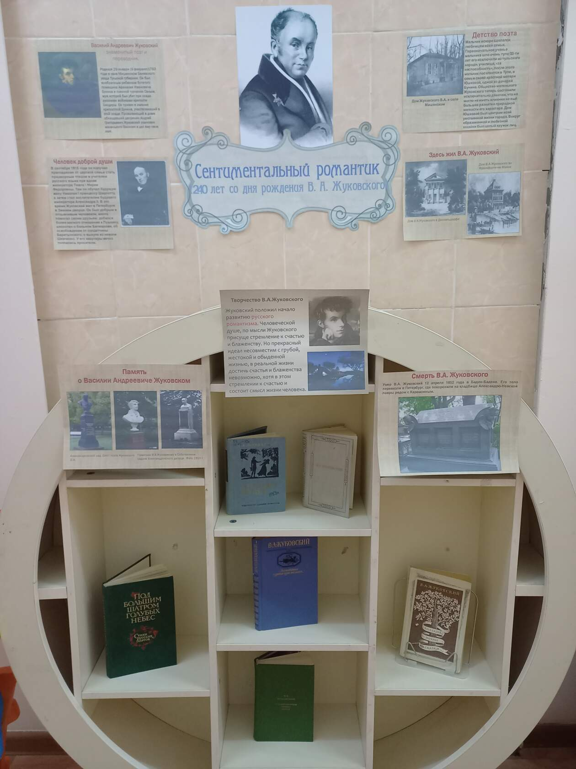

10 февраля в Виртуальном концертном зале Центральной библиотеки состоялся концерт Свердловской филармонии "Вечер романса". В исполнении талантливой Екатерины Гусевой и ансамбля "Рапсодия Оркестра имени Н. П. Осипова" прозвучали известные и всеми любимые песни - "Кабы не было зимы", "Довоюй, родной", "Ландыши", "Белой акации гроздья душистые", "Тальяночка" и другие, а также, фрагменты сказок "Сказка о мертвой царевне и семи богатырях" А. С. Пушкина и "Снегурочка" А. Н. Островского.
Душевное исполнение Екатериной романсов никого не оставило равнодушным. Зрители с удовольствием прослушали от начала до конца весь концерт, который прошел на одном дыхании.
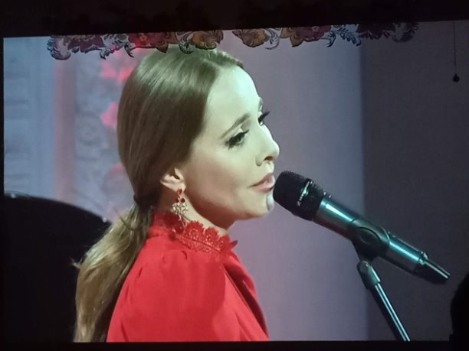
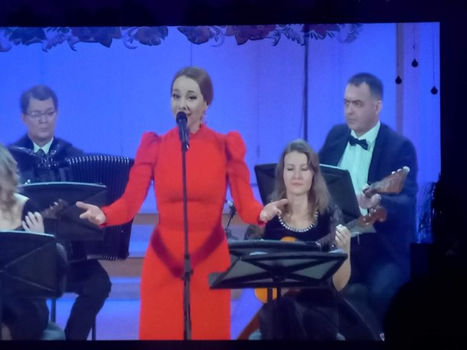
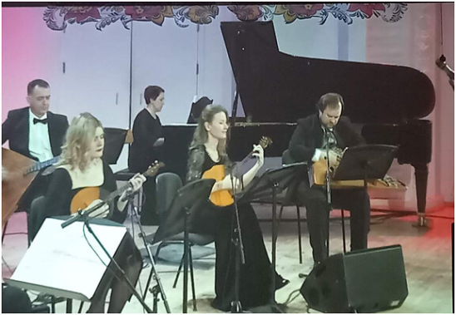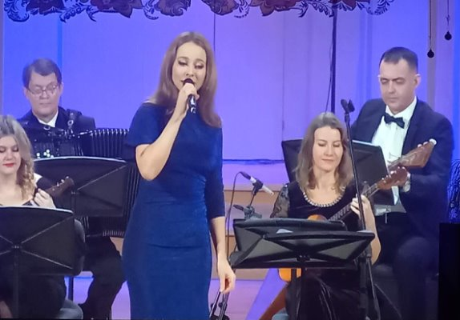
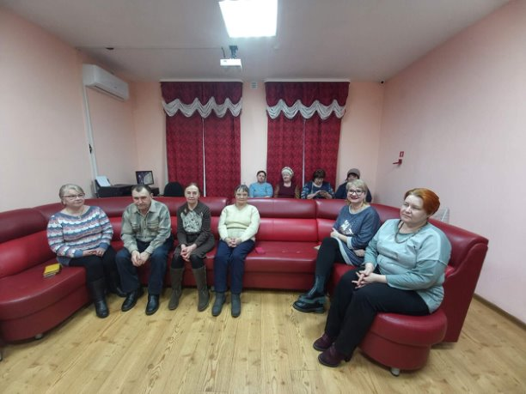

Поступление свежих номеров периодических изданий.
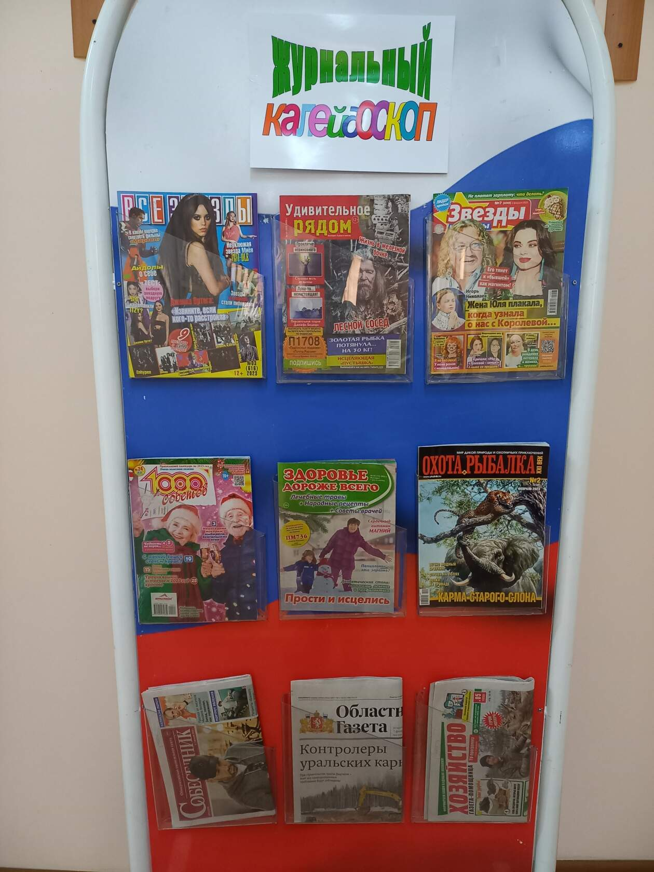

Незаживающая рана – Афганистан, трагическая страница нашей истории. Для тех, кто потерял близких, для тех, чья юность оказалась опалённой войной и жарким афганским солнцем. Война давно закончилась, но боль утрат – это живая боль, она на всю оставшуюся жизнь. 15 февраля– день вывода советских войск из Афганистана.
К этой дате в Центральной библиотеке оформлена книжная выставка "Афганистан - наша боль", на которой представлена литература, отражающая события тех лет.
У времени есть своя память — история. И поэтому, нельзя забывать о человеческих трагедиях, уносивших миллионы жизней.
Приглашаем вас посетить библиотеку, познакомиться с книгами о героической Афганской войне.
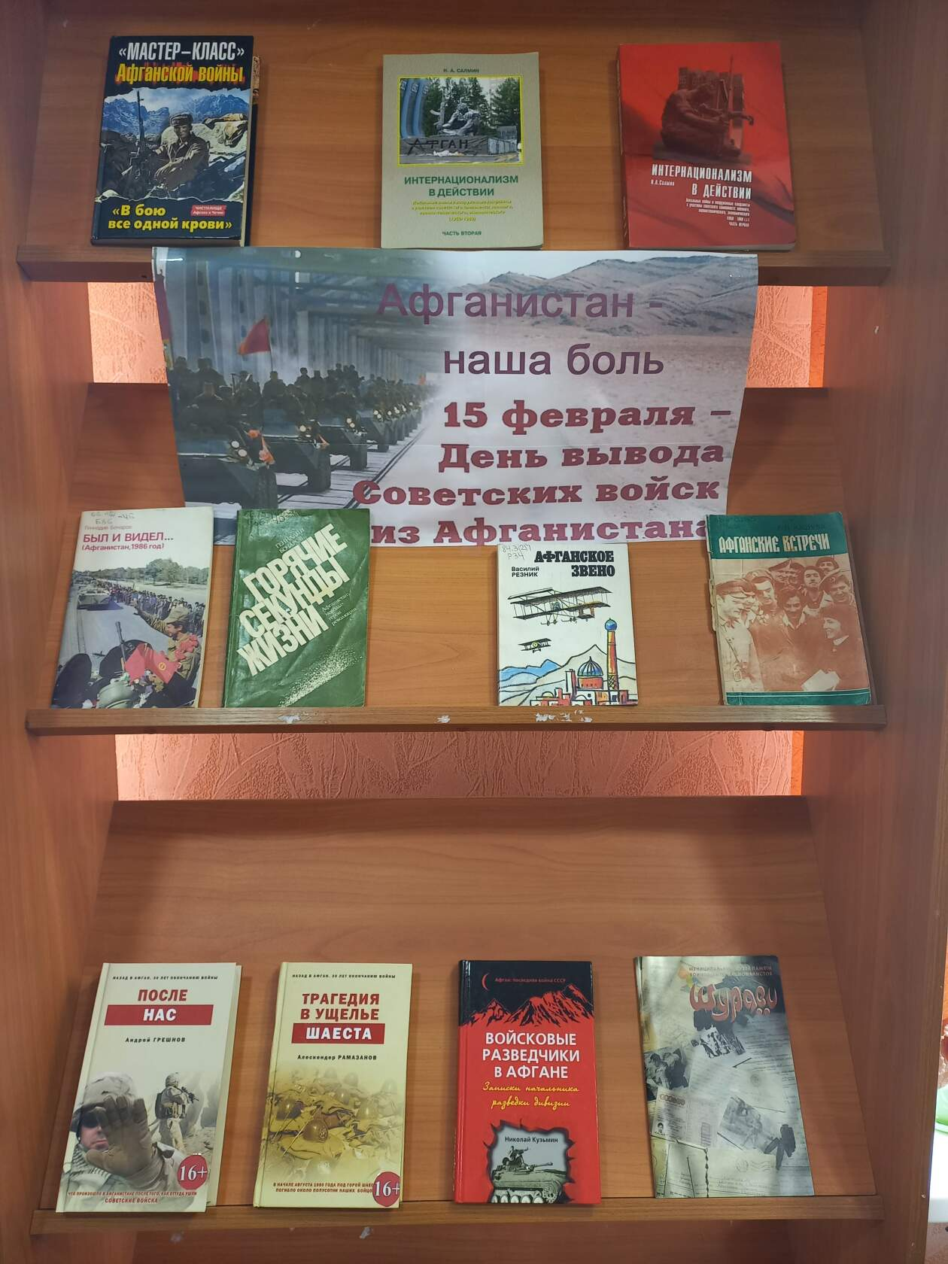

В рамках Недели чтения в Свердловской области, которая посвящена научно-популярной литературе, популяризации естественно-научных знаний, безопасного использования Интернета и цифровых технологий, фантастике, празднованию 85-летия со дня рождения Владислава Крапивина (Указ Губернатора Свердловской области № 548-УГ по увековечиванию памяти писателя), в Центральной библиотеке работает книжная выставка "Наука и человечество".
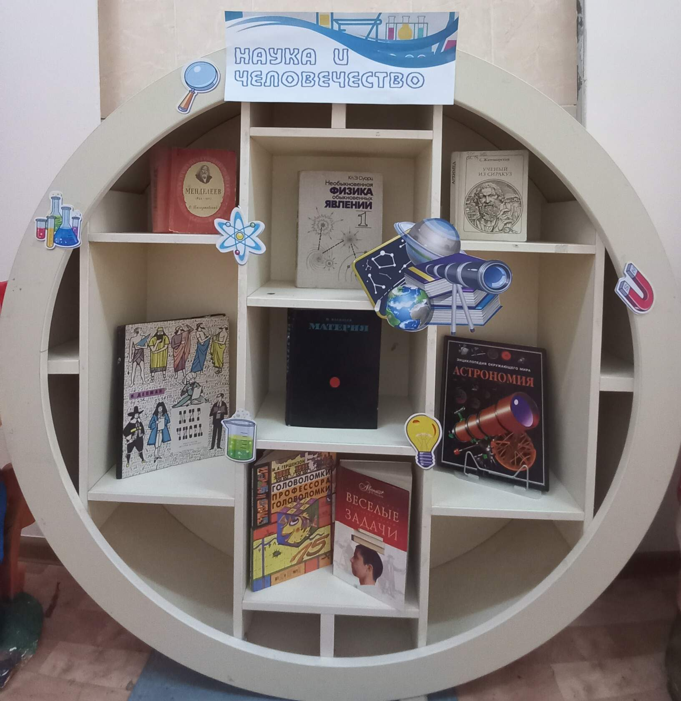

15 февраля, в рамках недели чтения и к 85-летию В. П. Крапивина, учащиеся 4 класса Таборинской СОШ изготовили кораблики, побывав в Центральной библиотеке на мастер-классе "Корабли и паруса".
С большим усердием и очень старательно девочки выполнили творческое задание, и остались довольны результатом.
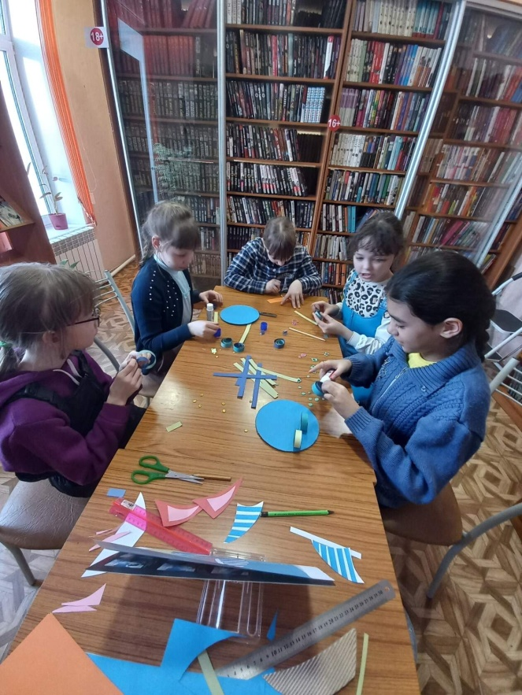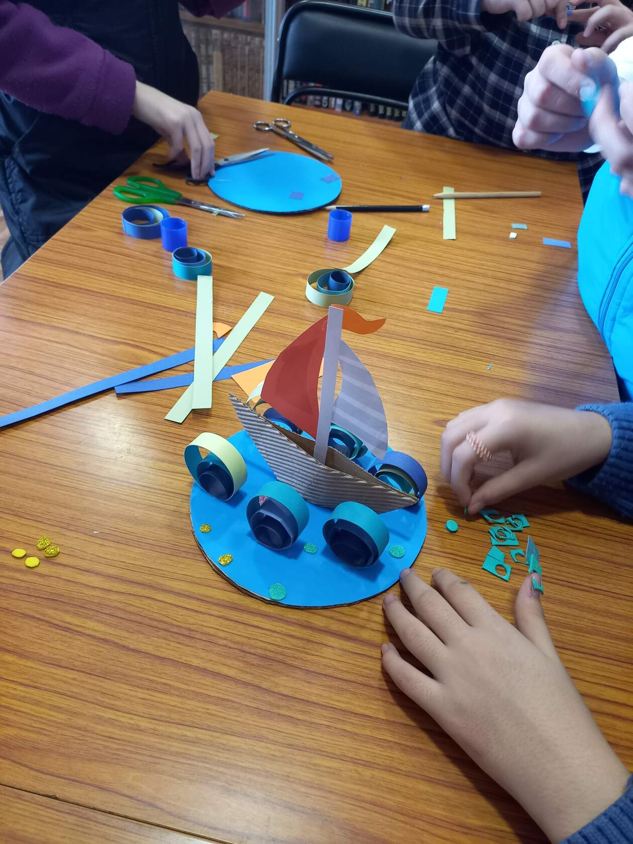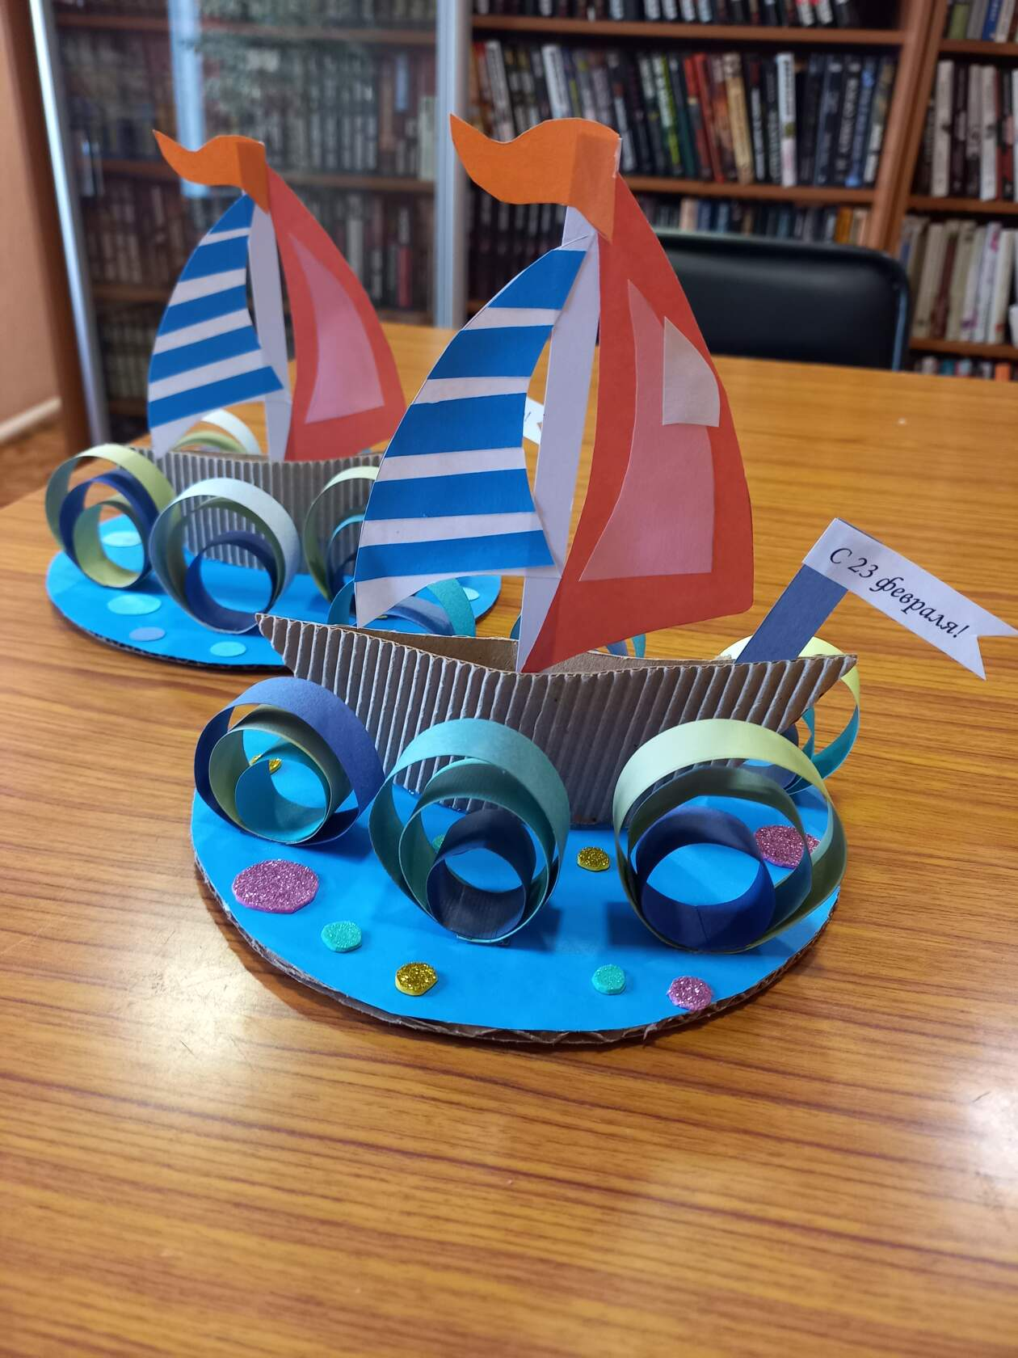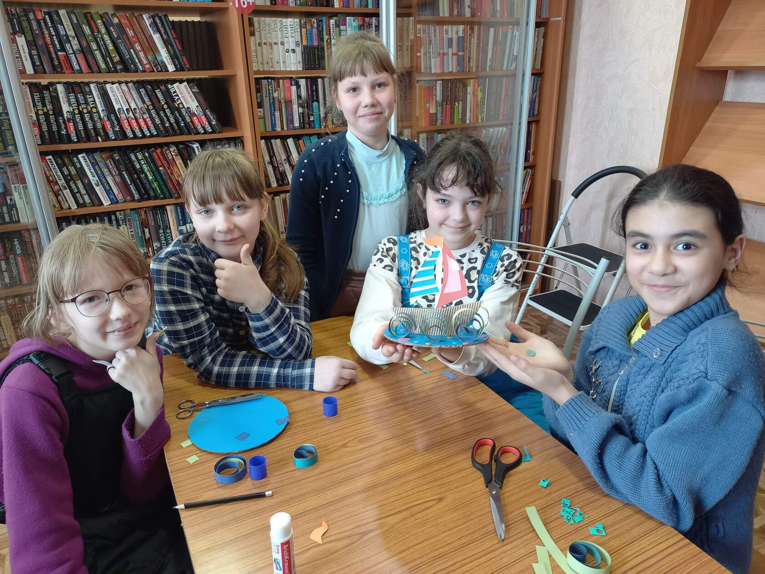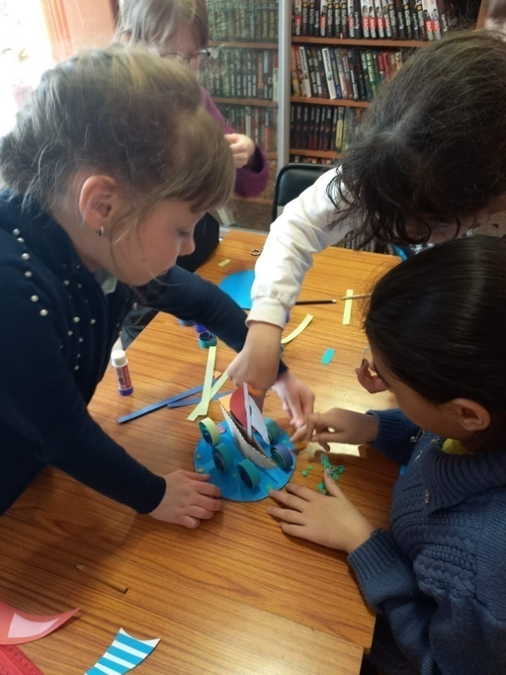

16 февраля, в рамках Недели чтения и к 85-летию Владислава Крапивина в Отделении временного пребывания граждан пожилого возраста и инвалидов, прошли громкие чтения "Читаем Крапивина".
Библиотекарь Анастасия Николаева и проживающие ОВП зачитали отрывки из произведения В. Крапивина "Журавленок и молнии".
В конце мероприятия проживающим ОВП были подарены поделки корабликов, которые накануне сделали для них учащиеся 4 класса Таборинской СОШ.
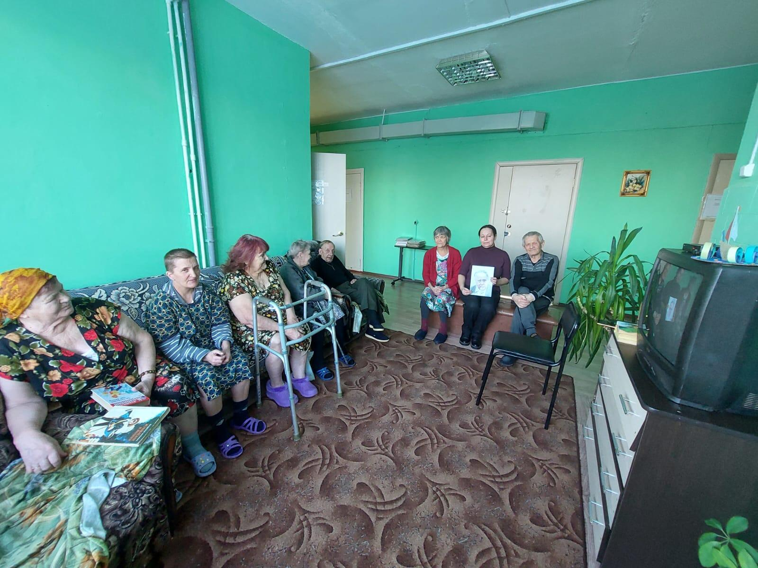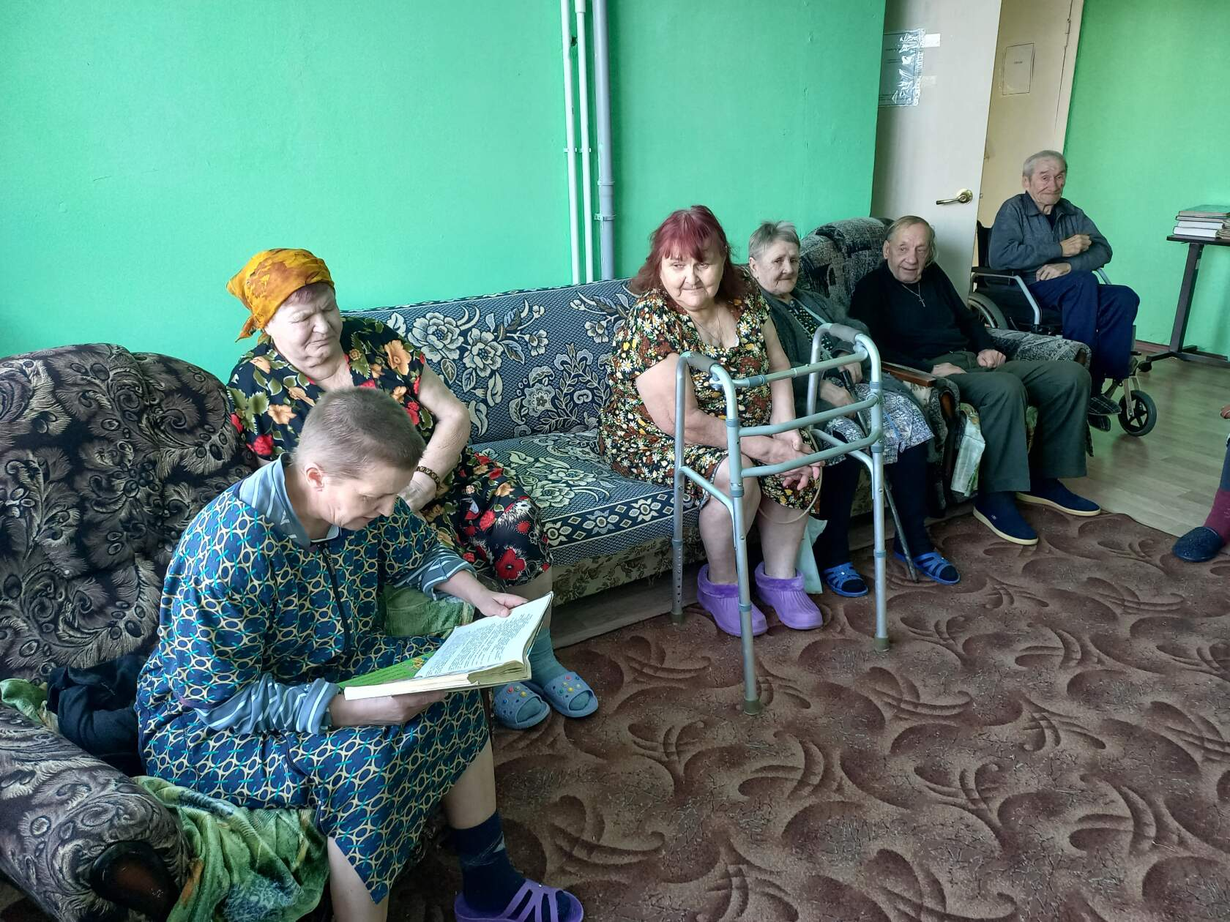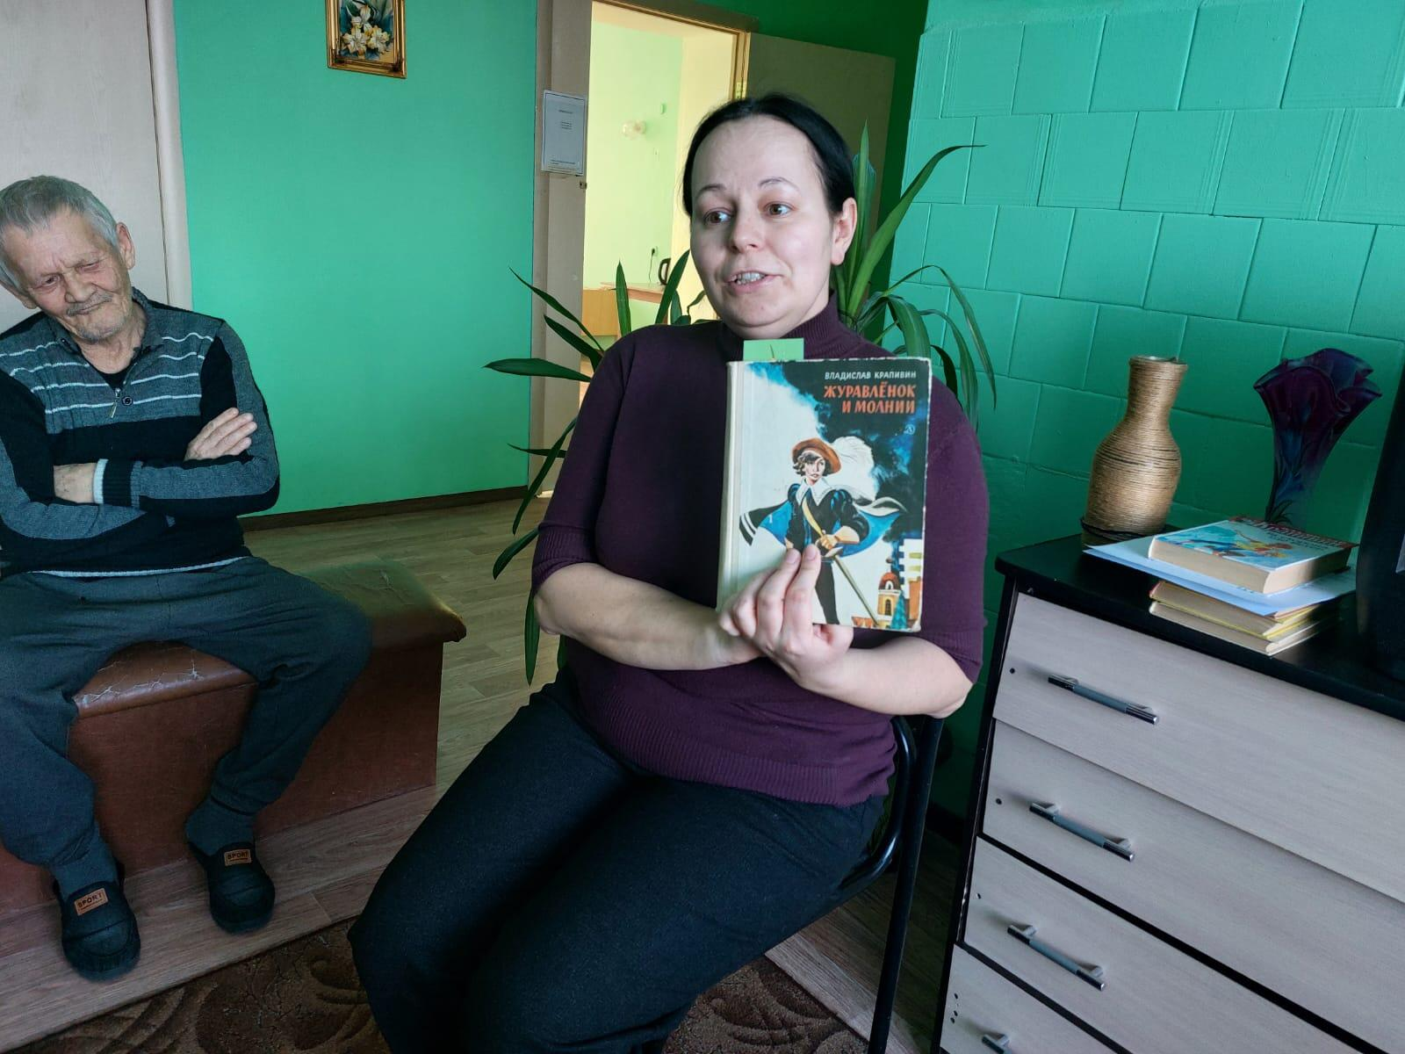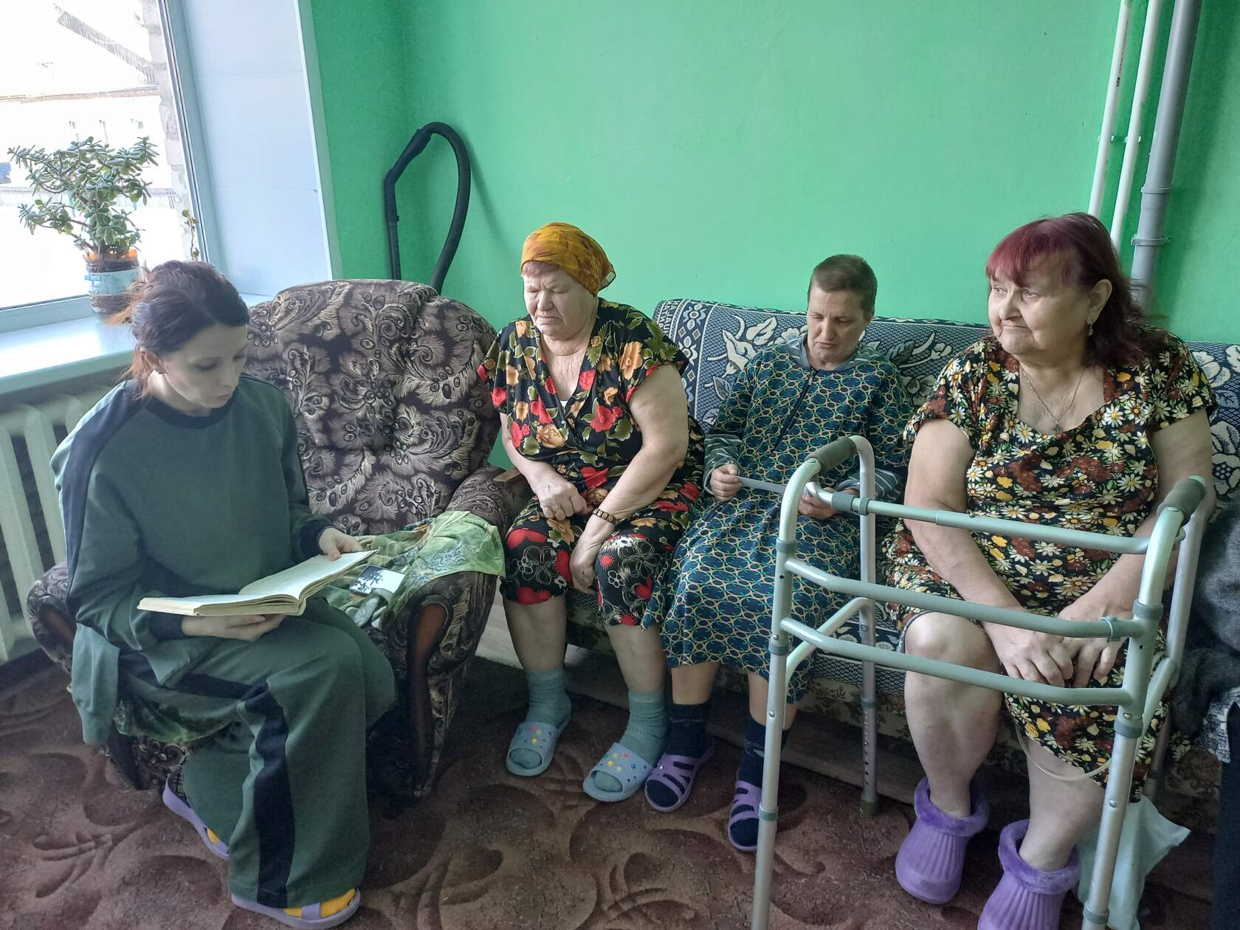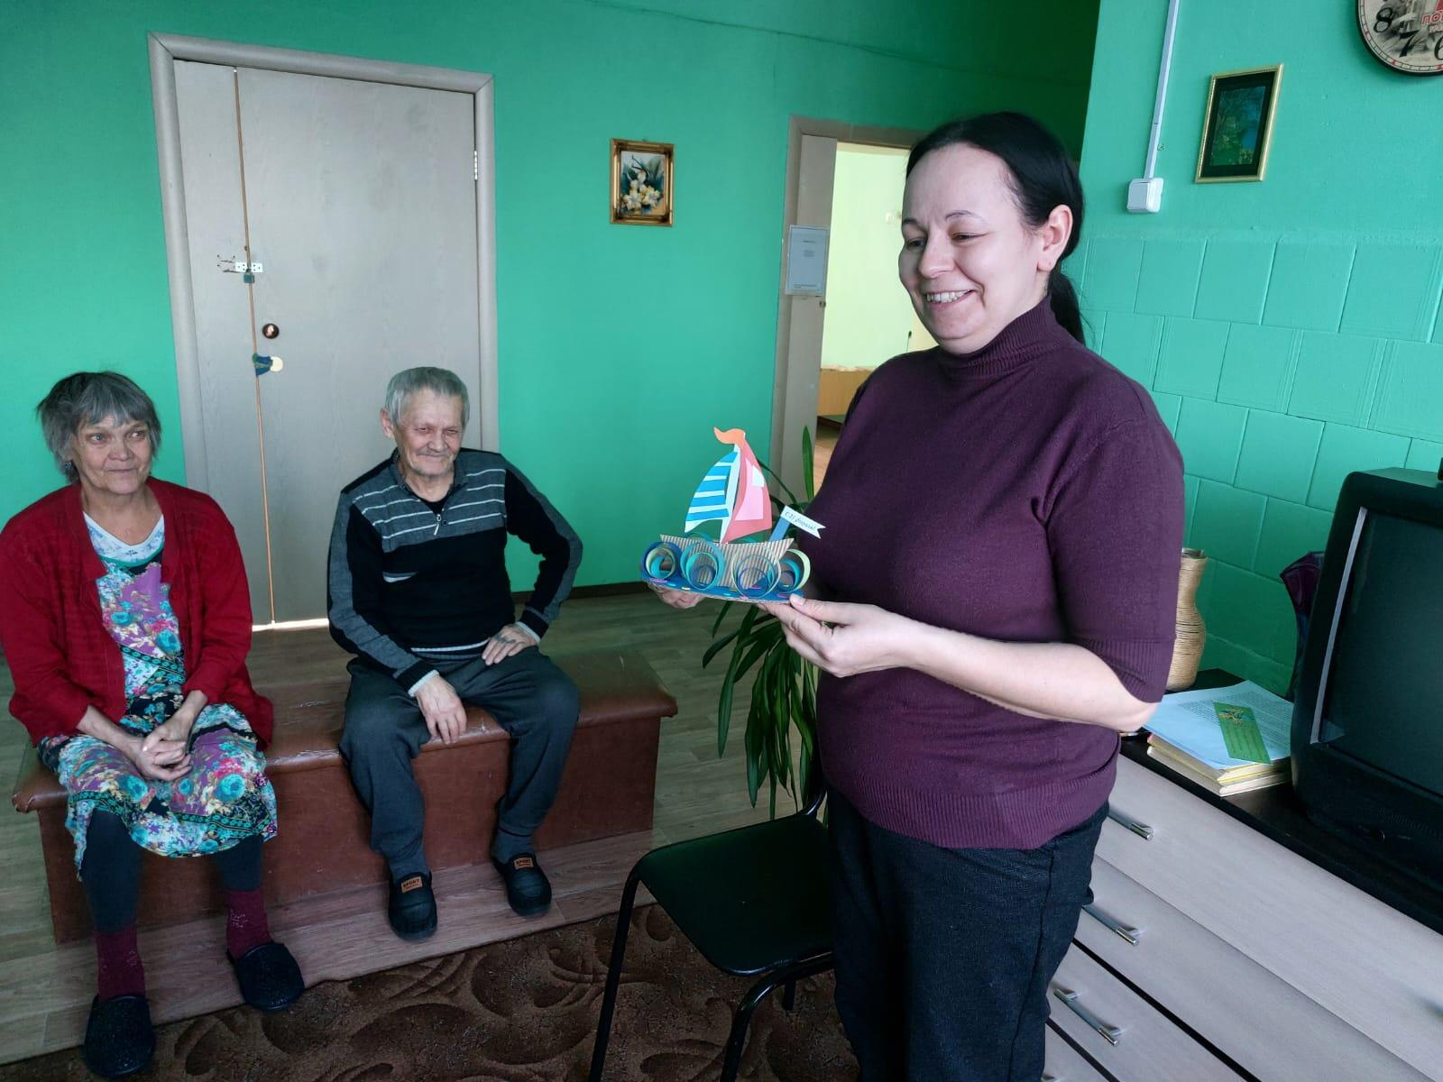

20 февраля, накануне праздника Дня защитника Отечества учащиеся 4 класса побывали на мастер-классе по изготовлению поздравительной открытки для семей мобилизованных ребят.
Библиотекарь Николаева А. В. показала детям образец готовой открытки и рассказала, как повторить такую же работу.
Мастер-класс прошел в дружеской атмосфере творчества и вдохновения.
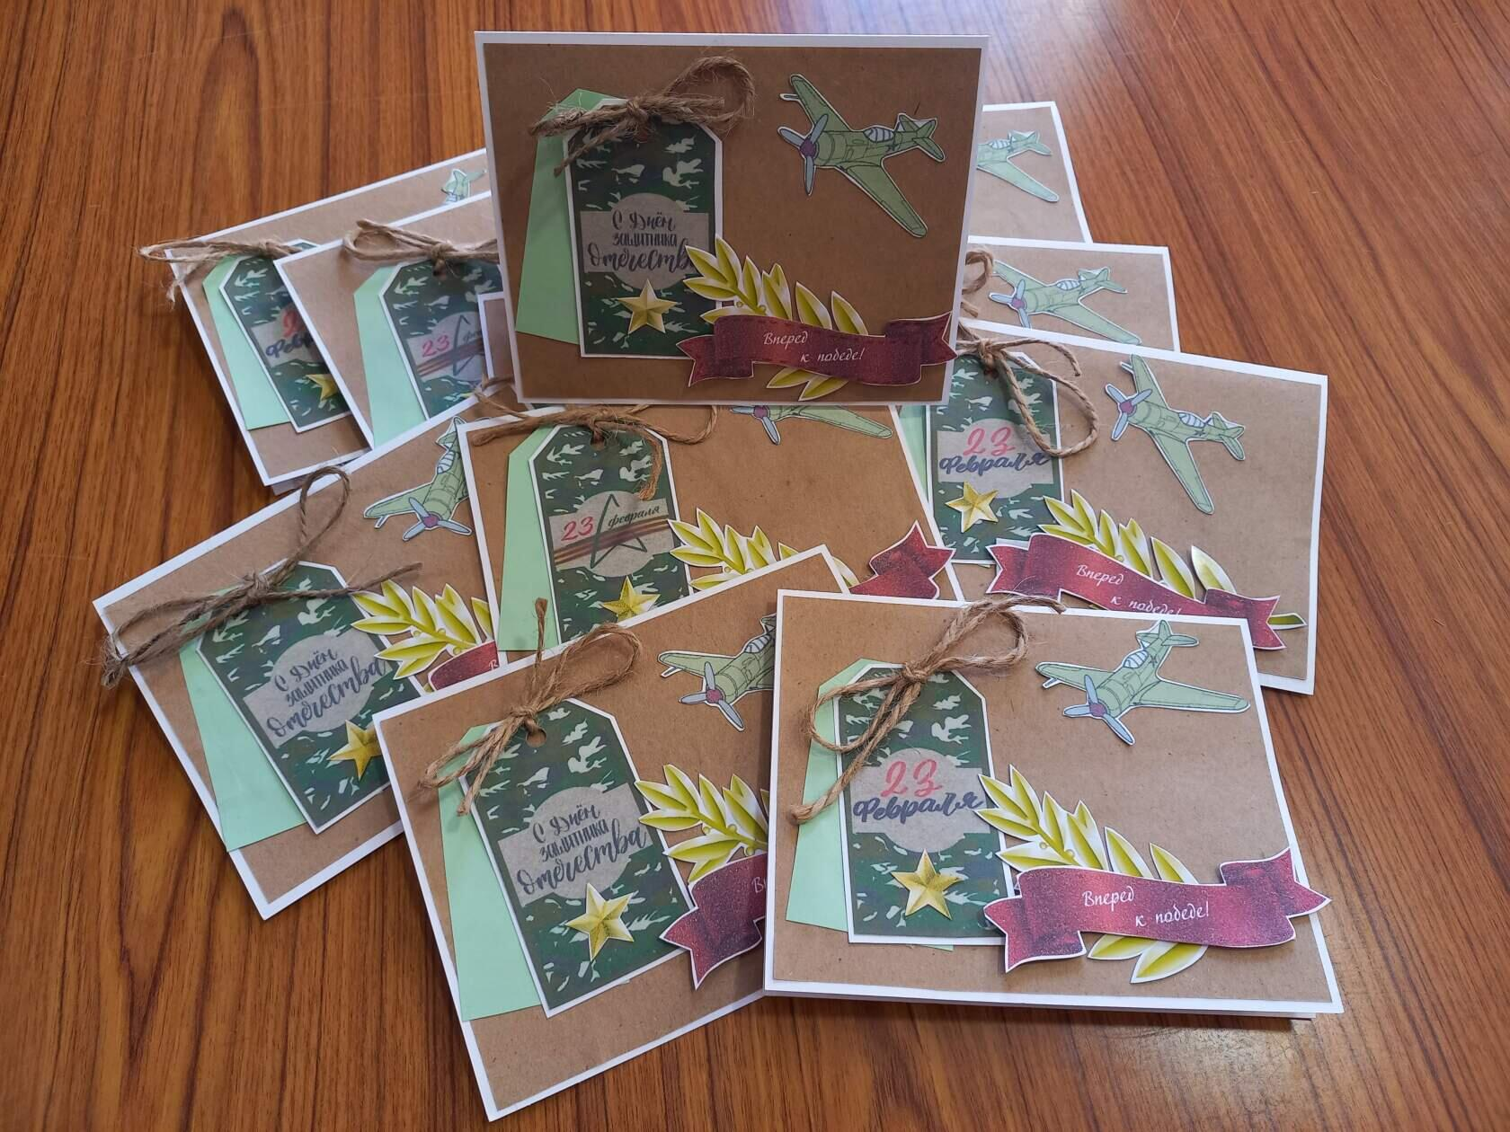
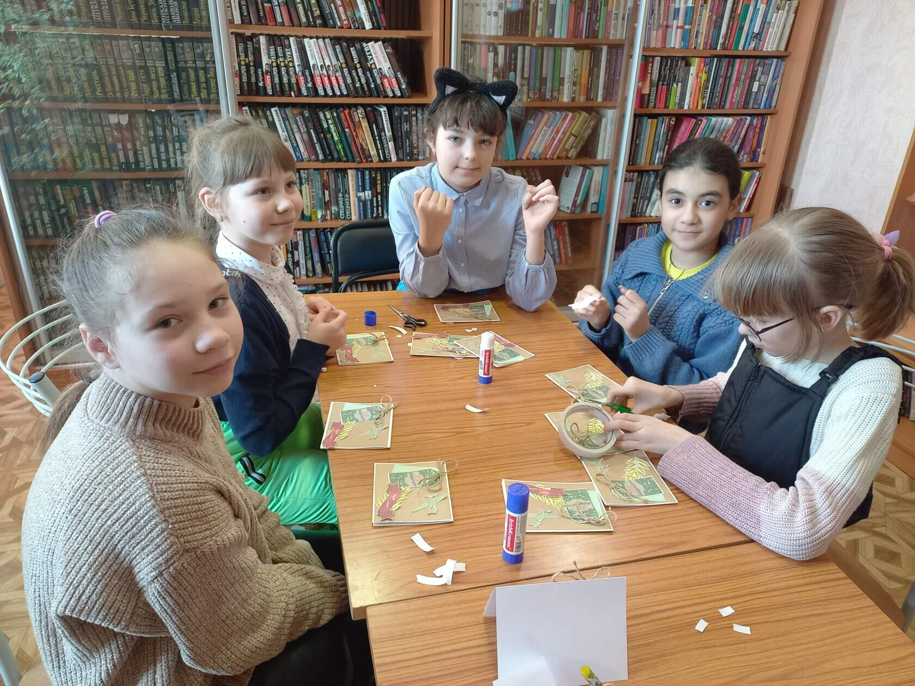
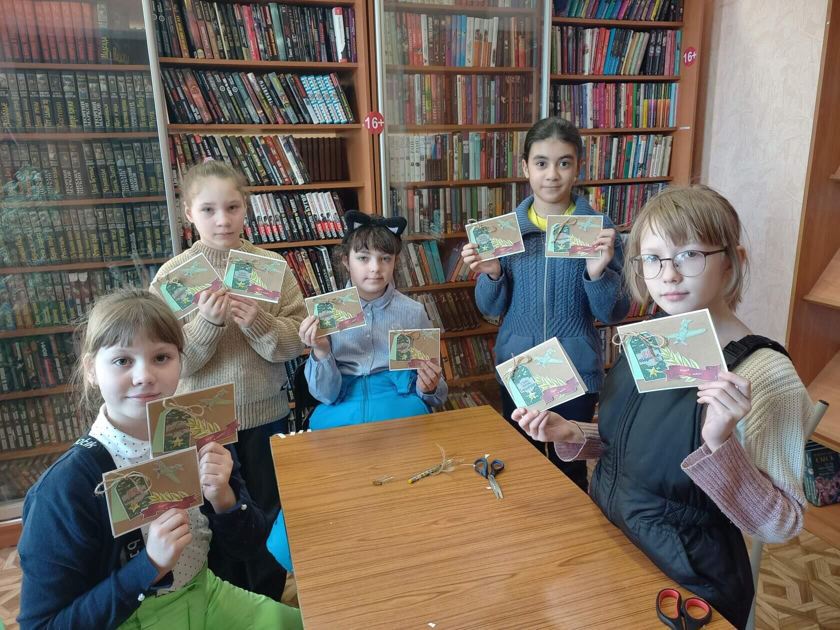

Накануне праздника Масленицы, 22 февраля, в Центральной библиотеке прошли масленичные посиделки "Масленица хороша - широка ее душа" для учащихся 7 "А" класса (классный руководитель Джафарова Е. А.).
На мероприятии ребята узнали, как назывался каждый день масленой недели, чем занимались в этот день и как праздновалась сама Масленица, сделали масленичную куклу-чучело и отведали русских блинов.
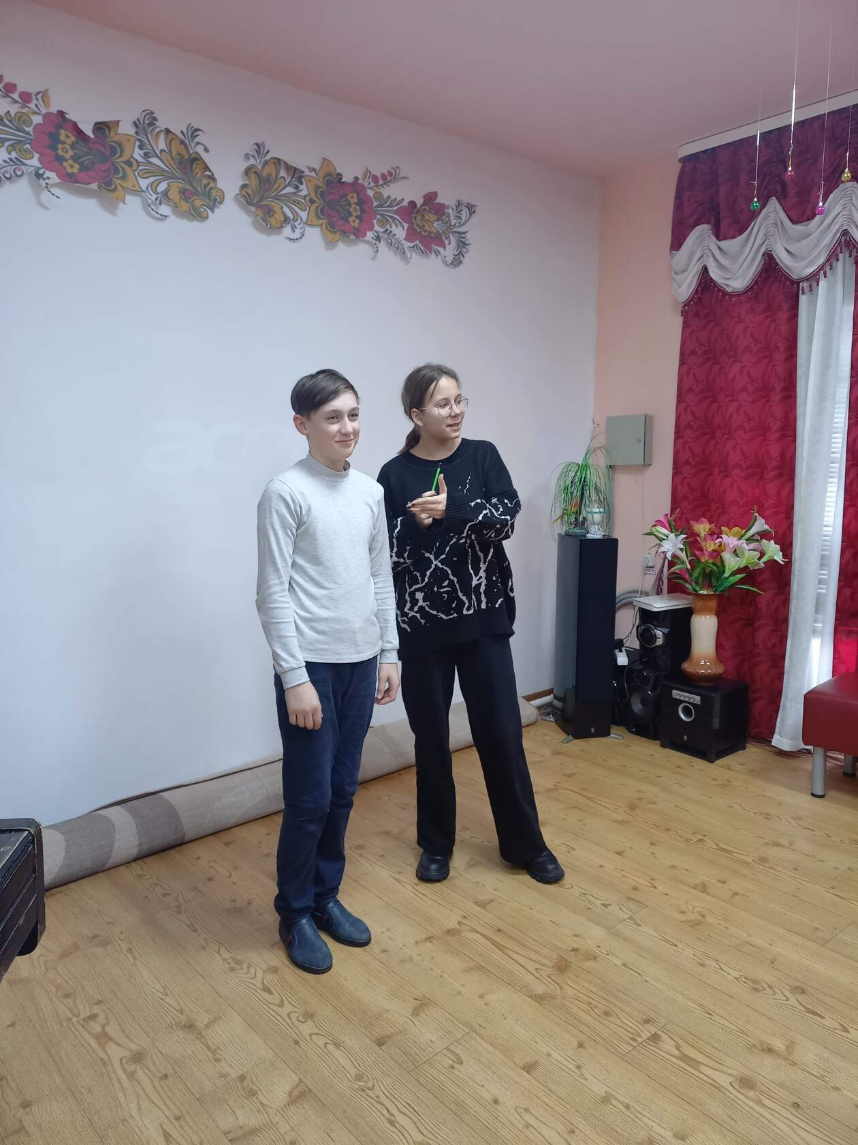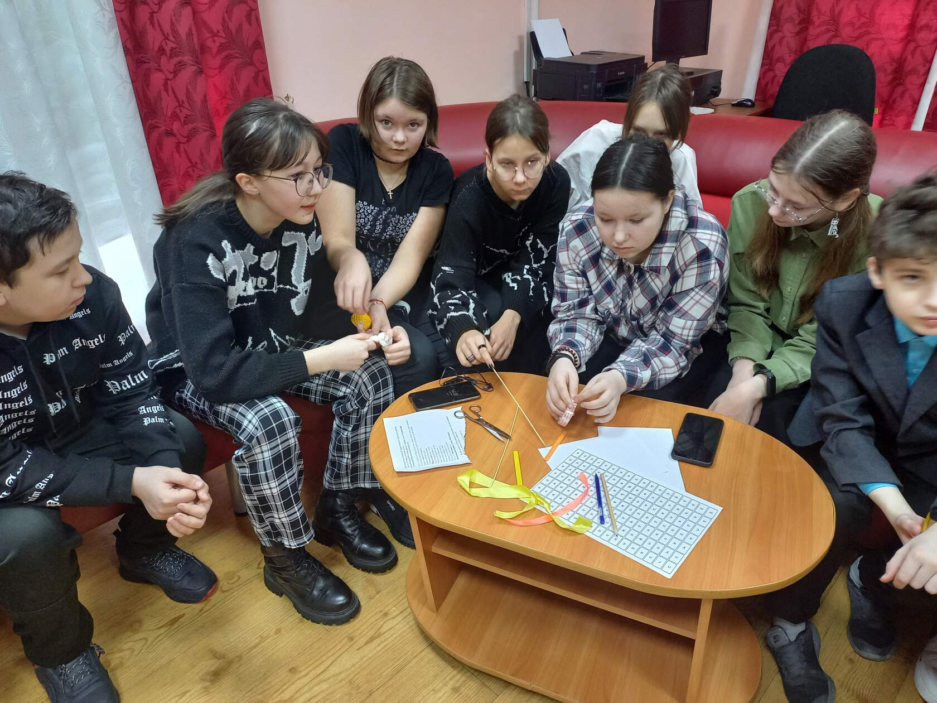
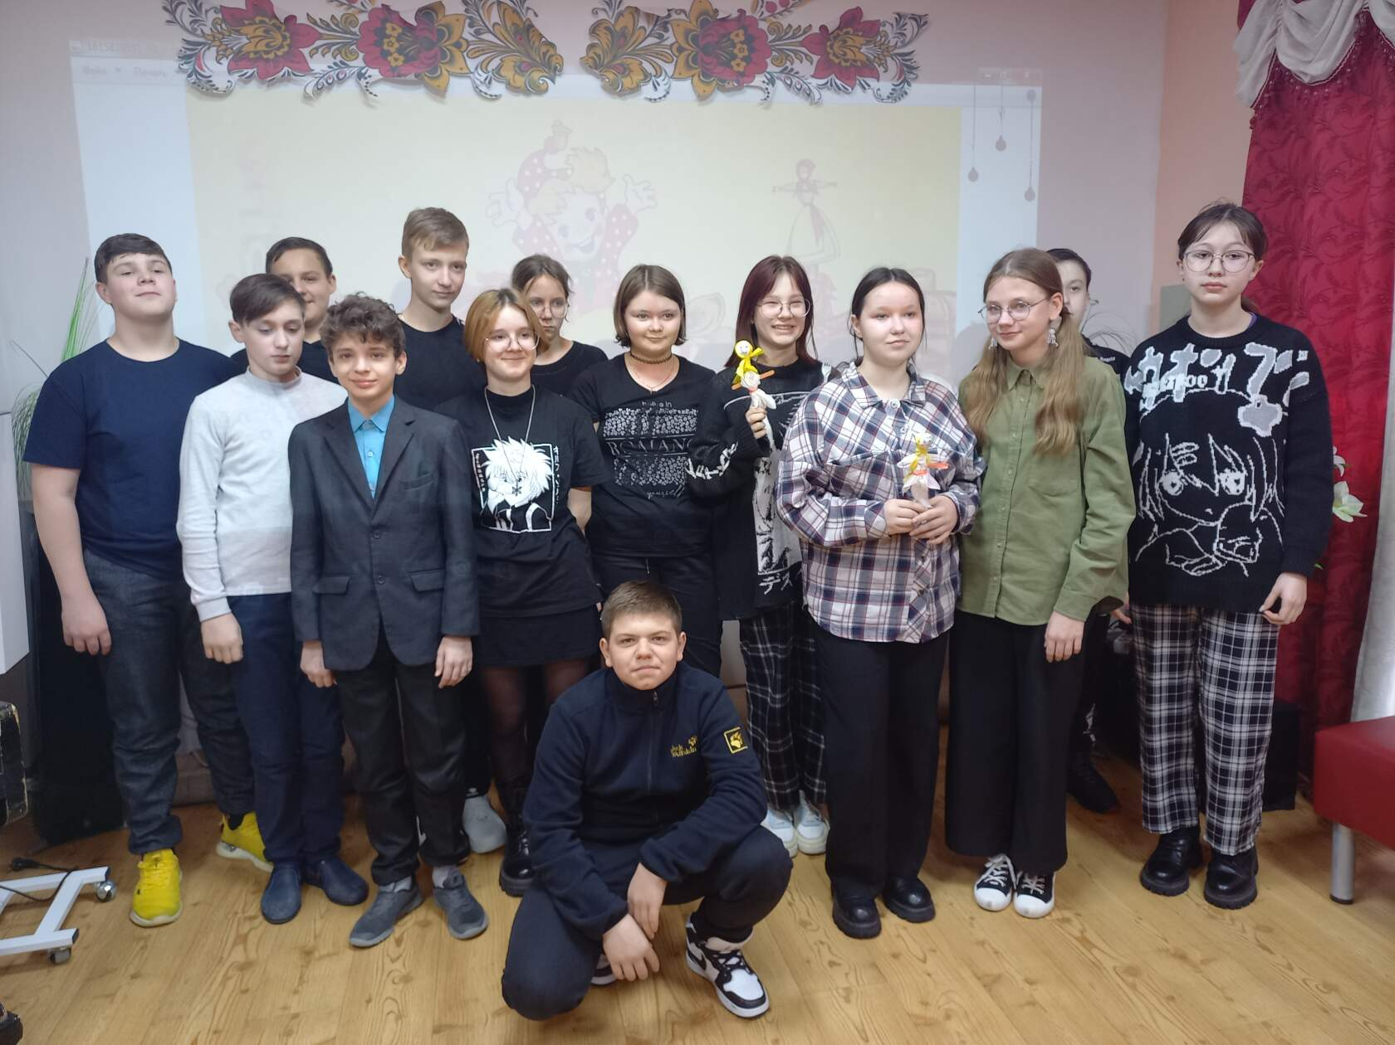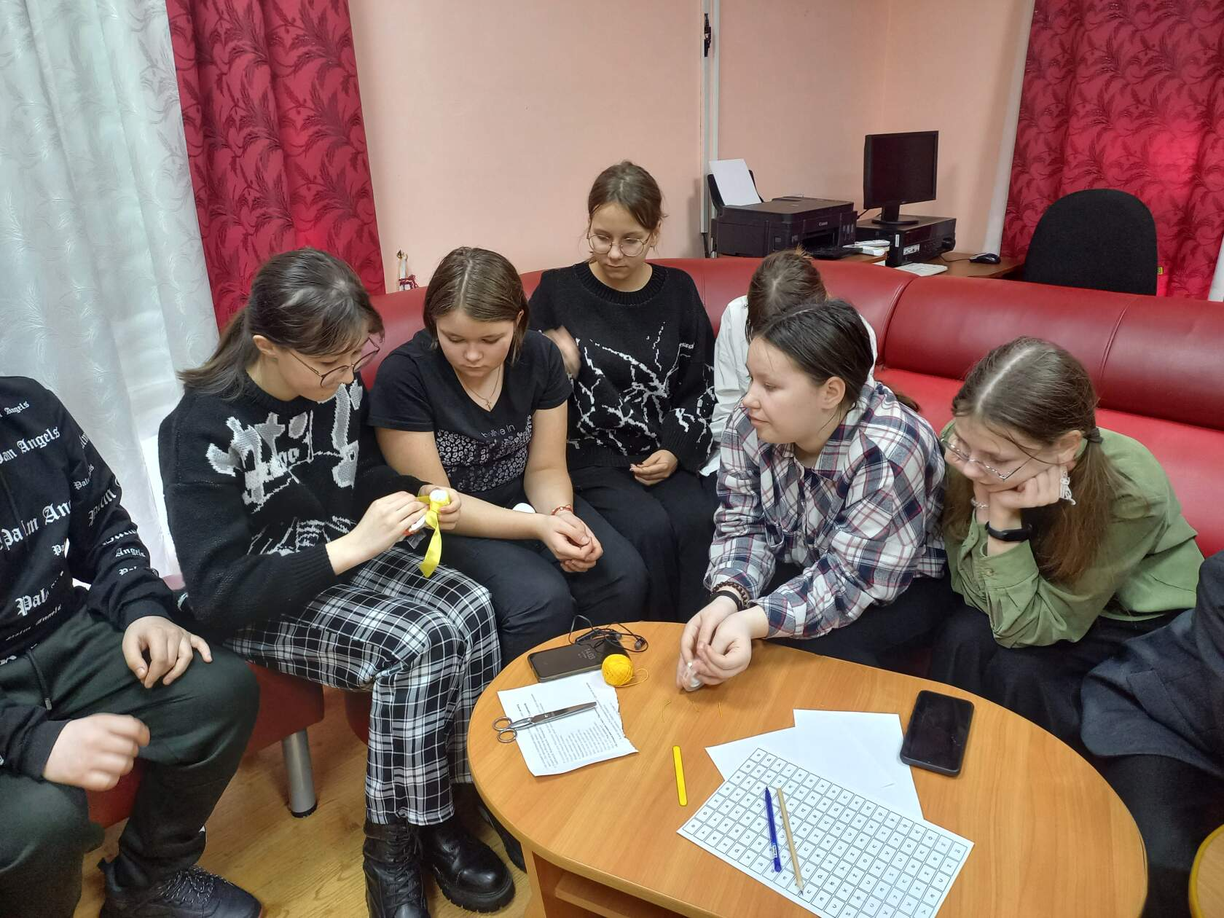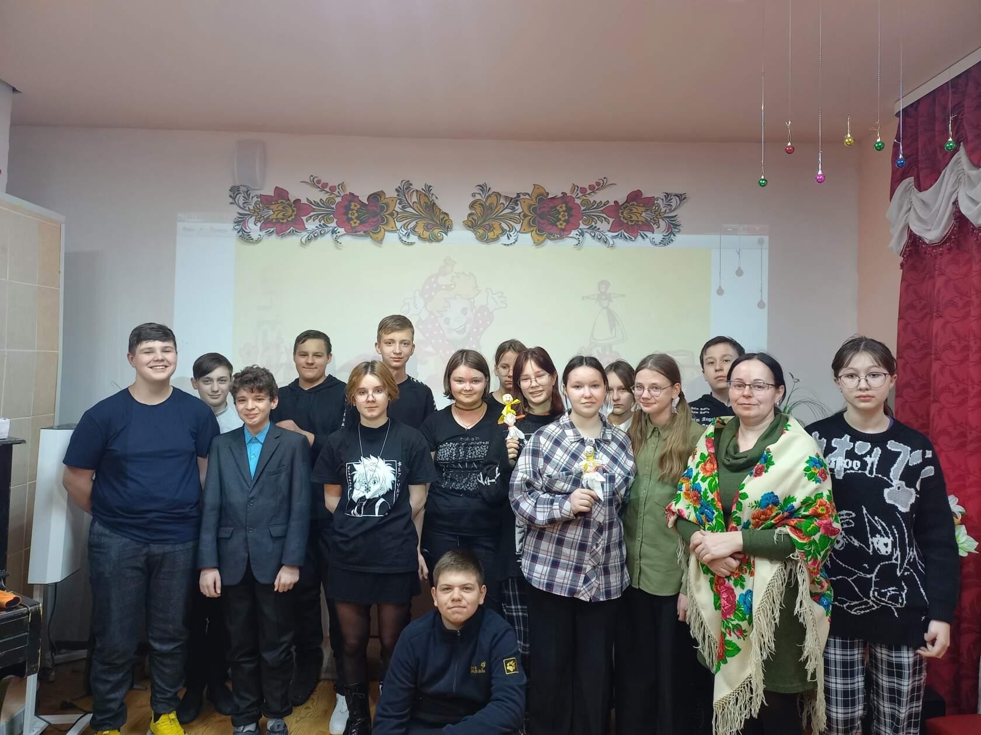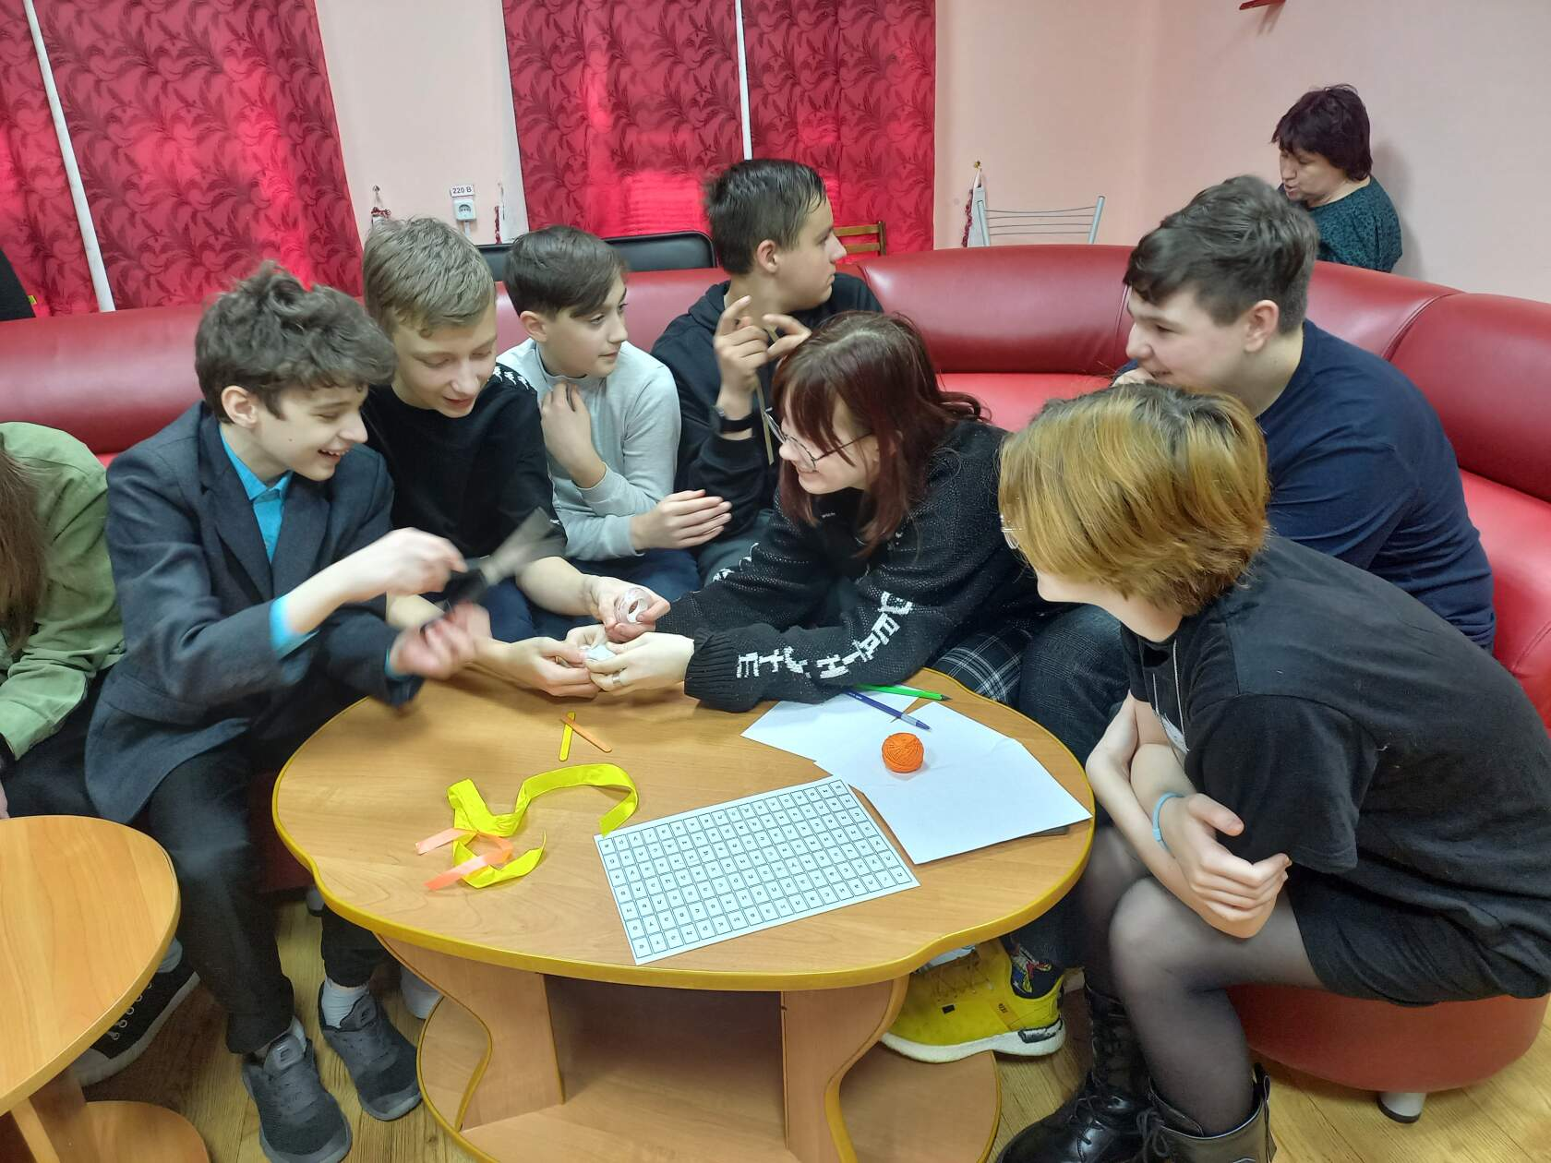

26 февраля сотрудники Центральной библиотеки приняли участие в масленичном гулянии.

